Verordening Bedrijveninvesteringszone centrum Doesburg
De Raad van de Gemeente Doesburg;

- gelezen het voorstel van het college van burgemeester en wethouders van 19 november 2024 met kenmerk Z/24/050649 - D/24/159217;
- gelet op de Wet op de bedrijveninvesteringszones;
- gezien de uitvoeringsovereenkomst Bedrijveninvesteringszone centrum Doesburg te sluiten met Stichting Centrum Belang Doesburg (SCBD) in Doesburg;
besluit vast te stellen de volgende verordening:

Verordening Bedrijveninvesteringszone centrum Doesburg.

Hoofdstuk I Algemene bepalingen
Artikel 1. Definities
Deze verordening verstaat onder:
- Bedrijveninvesteringszone: het bij deze verordening aangewezen gebied in de gemeente waarbinnen de BIZ-bijdrage wordt geheven;
- college: college van burgemeester en wethouders van de gemeente;
- uitvoeringsovereenkomst: tussen de gemeente en Stichting Centrum Belang Doesburg (SCBD) te sluiten overeenkomst als bedoeld in artikel 7, derde lid, van de Wet;
- wet: Wet op de bedrijveninvesteringszones.

Hoofdstuk II Belastingbepalingen
Artikel 2 Belastbaar feit en aard van de belasting
Onder de naam ‘BIZ-bijdrage’ wordt jaarlijks een directe belasting geheven ter zake van binnen de Bedrijveninvesteringszone gelegen onroerende zaken die op grond van artikel 220a Gemeentewet niet in hoofdzaak tot woning dienen.
De BIZ-bijdrage wordt geheven ter bestrijding van de kosten die zijn verbonden aan activiteiten in de openbare ruimte en op internet, die zijn gericht op het bevorderen van de leefbaarheid of de veiligheid in de bedrijveninvesteringszone of de ruimtelijke kwaliteit of de economische ontwikkeling van de bedrijveninvesteringszone.
Artikel 3. Voorwerp van de belasting
Voorwerp van de belasting is een onroerende zaak.
Als onroerende zaak wordt aangemerkt de onroerende zaak, bedoeld in artikel 16 van de Wet waardering onroerende zaken.
Artikel 4. Belastingplicht
De BIZ-bijdrage wordt gedurende een periode van 5 jaren jaarlijks geheven ter zake van binnen de BIZ-zone gelegen onroerende zaken die niet in hoofdzaak tot woning dienen en waarbinnen een commerciële functie wordt uitgeoefend.
Als gebruiker wordt aangemerkt degene die bij het begin van het kalenderjaar al dan niet krachtens eigendom, bezit, beperkt recht of persoonlijk recht een in de bedrijveninvesteringszone gelegen onroerende zaak gebruikt.
Artikel 5. Maatstaf van heffing
De BIZ-bijdrage wordt geheven naar de op de voet van hoofdstuk IV van de Wet waardering onroerende zaken voor het belastingobject vastgestelde waarde zoals deze geldt op de meest actuele peildatum. WOZ-waarde mag fluctueren; daarentegen géén indexatie zoals bij 7.2.
Indien met betrekking tot het belastingobject geen waarde is vastgesteld op de voet van hoofdstuk IV van de Wet waardering onroerende zaken wordt de heffingsmaatstaf van dat belastingobject bepaald met toepassing van artikel 6, alsmede met overeenkomstige toepassing van het bepaalde bij of krachtens de artikelen 17, 18 en 20, tweede lid, van de Wet waardering onroerende zaken.
Artikel 6. Vrijstellingen
In afwijking in zoverre van artikel 5 wordt bij de bepaling van de heffingsmaatstaf buiten aanmerking
gelaten, voor zover dit niet al is gebeurd bij de bepaling van de in dat artikel bedoelde waarde, de
waarde van:
voor de land- of bosbouw bedrijfsmatig geëxploiteerde cultuurgrond, daaronder mede begrepen de open grond, alsmede de ondergrond van glasopstanden, die bedrijfsmatig aangewend wordt voor de kweek of teelt van gewassen, zonder daarbij de ondergrond als voedingsbodem te gebruiken;
glasopstanden, die bedrijfsmatig worden aangewend voor de kweek of teelt van gewassen, voor zover de ondergrond daarvan bestaat uit de in onderdeel a bedoelde grond;
onroerende zaken die in hoofdzaak zijn bestemd voor de openbare eredienst of voor het houden van openbare bezinningssamenkomsten van levensbeschouwelijke aard, een en ander met uitzondering van delen van zodanige onroerende zaken die dienen als woning;
één of meer onroerende zaken die deel uitmaken van een op de voet van de Natuurschoonwet 1928 aangewezen landgoed dat voldoet aan de voorwaarden genoemd in artikel 8 van het Rangschikkingsbesluit Natuurschoonwet 1928, met uitzondering van de daarop voorkomende gebouwde eigendommen;
natuurterreinen, waaronder mede worden verstaan duinen, heidevelden, zandverstuivingen, moerassen en plassen, die door rechtspersonen met volledige rechtsbevoegdheid welke zich uitsluitend of nagenoeg uitsluitend het behoud van natuurschoon ten doel stellen, beheerd worden;
openbare land- en waterwegen en banen voor openbaar vervoer per rail, een en ander met inbegrip van kunstwerken;
waterverdedigings- en waterbeheersingswerken die worden beheerd door organen, instellingen of diensten van publiekrechtelijke rechtspersonen, met uitzondering van de delen van zodanige werken die dienen als woning;
werken die zijn bestemd voor de zuivering van riool- en ander afvalwater en die worden beheerd door organen, instellingen of diensten van publiekrechtelijke rechtspersonen, met uitzondering van de delen van zodanige werken die dienen als woning;
werktuigen die van een onroerende zaak kunnen worden afgescheiden zonder dat beschadiging van betekenis aan die werktuigen wordt toegebracht en die niet op zichzelf als gebouwde eigendommen zijn aan te merken;
belastingobjecten voor zover die bestemd en in gebruik zijn voor de publieke dienst van de gemeente;
straatmeubilair, waaronder begrepen alle zodanige gebouwde eigendommen - niet zijnde gebouwen - welke zijn geplaatst voor het belang van het publiek, ten dienste van het verkeer of ter verfraaiing van de gemeente, zoals lichtmasten, verkeersinstallaties, standbeelden, monumenten, fonteinen, banken, abri's, hekken en palen;
plantsoenen, parken en waterpartijen, die bij de gemeente in beheer zijn of waarvan de gemeente het genot heeft krachtens eigendom, bezit of beperkt recht, met uitzondering van delen van zodanige onroerende zaken die dienen als woning;
begraafplaatsen, urnentuinen en crematoria, met uitzondering van delen van zodanige onroerende zaken die dienen als woning;
objecten die vanuit de WOZ-administratie zijn aangemerkt als:
  - opslag/distributie
  - dagverblijf
  - garage/berging
  - geldautomaat
  - panden in aanbouw
  - studiogebouw
  - trafo, telefooncentrale en zendmast.
belastingobjecten voor zover die bestemd en in gebruik zijn voor het geven van onderwijs;
belastingobjecten die worden beheerd door een vereniging of stichting die geen onderneming drijft, voor zover die objecten bestemd en in gebruik zijn voor het geven van onderwijs, voor club- en buurthuiswerk of voor de beoefening van sport;
belastingobjecten voor zover die bestemd en in gebruik zijn voor de publieke dienst ter zake van brandweerzorg, rampenbeheersing, crisisbeheersing, geneeskundige hulpverlening in de regio en de handhaving van de openbare orde en veiligheid.
Artikel 7. Tarief BIZ-bijdrage
Het tarief van de BIZ-bijdrage bedraagt voor de gebruiker van een onroerende zaak 0,25% van de heffingsmaatstaf met een minimum van € 405,- en een maximum van € 697,- per belastingobject.
Conform pagina 25 van het Meer Jaren Plan (MJP) geldt er geen jaarlijkse indexatie; dit aangezien deze wordt meegenomen in de jaarlijks wijzigende WOZ-waarde.
Artikel 8. Wijze van heffing
De BIZ-bijdrage wordt jaarlijks bij wege van aanslag geheven.
Artikel 9. Termijnen van betaling
De aanslagen moeten worden betaald uiterlijk twee kalendermaanden na de op het aanslagbiljet vermelde dagtekening.
In afwijking van het eerste lid kunnen op verzoek van de belastingplichtige de aanslagen worden betaald in zoveel gelijke termijnen als er na de dagtekening van het aanslagbiljet nog maanden in het kalenderjaar overblijven, met dien verstande dat het aantal termijnen ten minste twee bedraagt en maximaal 10, indien aan het navolgende wordt voldaan:
het totaal bedrag van de op één aanslagbiljet verenigde aanslagen onroerende zaakbelastingen of andere belastingen moet minder zijn dan € 6.400,--;
de verschuldigde bedragen moeten door middel van automatische betalingsincasso van de betaalrekening van de belastingschuldige kunnen worden afgeschreven. De eerste termijn vervalt één maand na de dagtekening van het aanslagbiljet en elk van de volgende termijnen telkens een maand later.
De Algemene termijnenwet is niet van toepassing op de in het eerste lid gestelde termijnen.
Artikel 10. Looptijd belastingheffing
De BIZ-bijdrage wordt ingesteld voor een periode van vijf jaar.
Artikel 11. Nadere regels door het college
Het college kan nadere regels stellen met betrekking tot de heffing en de invordering van de BIZ-bijdrage.

Hoofdstuk III Subsidiebepalingen
Artikel 12. Aanwijzing vereniging
Stichting Centrum Belang Doesburg wordt aangewezen als de stichting bedoeld in artikel 7 van de Wet, waarmee een overeenkomst als bedoeld in artikel 4:36 van de Algemene wet bestuursrecht is gesloten, waarin is bepaald dat de activiteiten waarvoor de subsidie wordt verstrekt verplicht moeten worden verricht.
Artikel 13. Buiten toepassing algemene subsidieverordening
Op de subsidie op grond van deze verordening is de Algemene subsidieverordening gemeente Doesburg niet van toepassing.
Artikel 14. Subsidieverlening
De subsidie wordt jaarlijks door het college verleend aan Stichting Centrum Belang Doesburg (SCBD) voor de uitvoering van de activiteiten die zijn opgenomen in de uitvoeringsovereenkomst. De subsidie wordt verleend op een daartoe gedane aanvraag, die vergezeld moet gaan van de in de uitvoeringsovereenkomst genoemde stukken.
De subsidie wordt bepaald op de jaarlijks ontvangen BIZ-bijdragen verminderd met de perceptiekosten voor de heffing en invordering van de BIZ-bijdragen zoals opgenomen in de uitvoeringsovereenkomst.
Artikel 15. Subsidieverplichtingen
Naast de in artikel 4:37 van de Algemene wet bestuursrecht genoemde verplichtingen kunnen aan Stichting Centrum Belang Doesburg (SCBD) ook andere doel gebonden verplichtingen worden opgelegd. Deze verplichtingen zijn opgenomen in de met de stichting gesloten uitvoeringsovereenkomst.
Artikel 16. Subsidievaststelling
De stichting is verplicht om binnen 13 weken na afloop van het subsidiejaar de in de uitvoeringsovereenkomst opgenomen stukken aan het college te overleggen.
De subsidie wordt door het college vastgesteld uiterlijk 13 weken na ontvangst van de in het voorgaande lid genoemde stukken.
Artikel 17. Melding van relevante wijzigingen
De stichting stelt het college zo spoedig mogelijk schriftelijk op de hoogte van:
- meer dan ondergeschikte veranderingen in haar financiële situatie,
- een wijziging van de statuten,
- verandering of beëindiging van activiteiten.

Hoofdstuk IV Slotbepalingen
Artikel 18. Inwerkingtreding
Deze verordening treedt in werking met ingang van de eerste dag nadat het college heeft bekendgemaakt dat van voldoende steun als bedoeld in artikel 4 van de Wet is gebleken.
De datum van ingang van de heffing is 1 januari 2025.
Artikel 19. Citeertitel
Deze verordening wordt aangehaald als: Verordening BIZ binnenstad Doesburg.

Aldus vastgesteld in de vergadering van 19 december 2024,

de griffier,
D. Voorhof

de burgemeester,
Drs. L.W.C.M. van der Meijs-van de Laar

Bijlage behorende bij de Verordening Bedrijveninvesteringszone gebruikers binnenstad Doesburg 2025-2029.

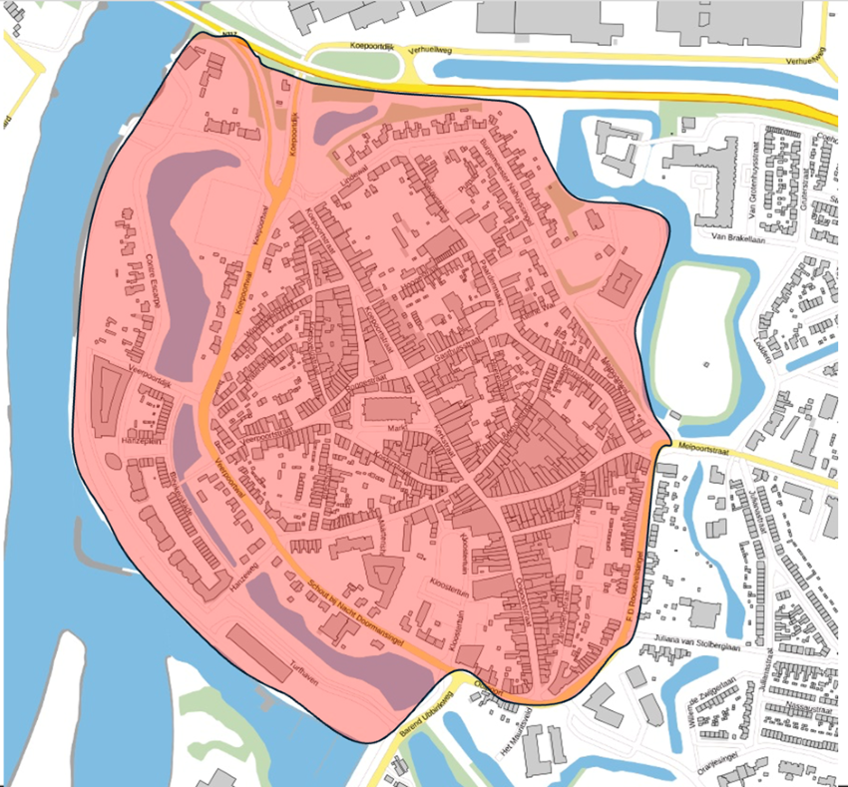
Afbakening BIZ-gebied Gebruikers Verordening Bedrijveninvesteringszone centrum Doesburg

